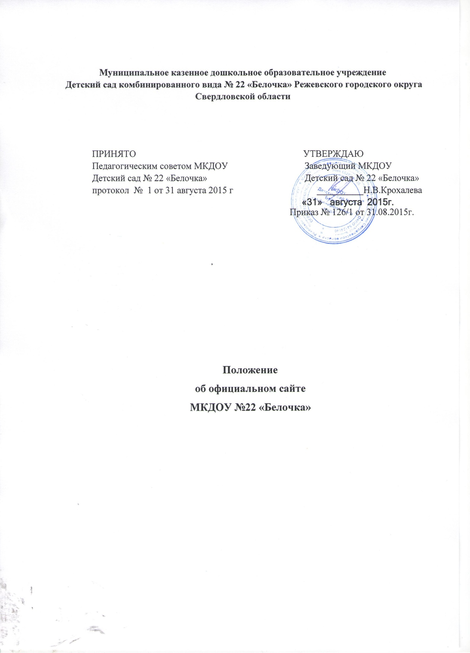

**1. Общие положения**

* 1. Настоящее положение об официальном сайте в сети Интернет (далее – Положение) Муниципальное казенное дошкольное образовательное учреждение «Детский сад комбинированного вида № 22 «Белочка» (далее – Детский сад), разработано в соответствии:

- со ст. 29 Федерального закона от 29 декабря 2012 года № 273 - ФЗ «Об образовании в Российской Федерации»,

- постановлением Правительства Российской Федерации от 10 июля 2013 г. № 582 «Об утверждении правил размещения на официальном сайте образовательной организации в информационно - телекоммуникационной сети «Интернет» и обновления информации об образовательной организации»,

- приказом Рособрнадзора от 29 мая 2014 года № 785 «Об утверждении требований к структуре официального сайта образовательной организации в информационно – телекоммуникационной сети «Интернет» и формату представления на нем информации».

1.2. Положение регламентирует деятельность Детского сада по обеспечению создания и ведения официального Сайта Детского сада в сети «Интернет».

1.3. Web - сайт (далее - Сайт) Детского сада создается с целью формирования открытого и общедоступного информационного ресурса, содержащего информацию о деятельности Детского сада и обеспечения доступа к таким ресурсам посредством размещения их в информационно-коммуникационных сетях, в том числе на официальном Сайте Детского сада в сети «Интернет».

1.4. Сайт - информационный web-ресурс, имеющий четко определенную законченную смысловую нагрузку.

1.4.1. Сайт Детского сада является одним из инструментов обеспечения образовательной и воспитательной деятельности Детского саджа и является публичным органом информации, доступ к которому открыт всем желающим.

1.4.2. Заведующий Детским садом назначает ответственного за Сайт, который несет ответственность за решение вопросов о размещении информации, об удалении и обновлении устаревшей информации. Ответственным за Сайт может быть человек старше 18 лет.

1.4.3. Сайт создается в целях активного внедрения информационных и коммуникационных технологий в практику деятельности Детского сада, информационной открытости, информирования родителей (законных представителей) обучающихся, населения.

1.4.4. Создание и поддержка сайта являются предметом деятельности Детского сада по информатизации. Сайт является не отдельным, специфическим видом деятельности, он объединяет процесс сбора, обработки, оформления, публикации информации с процессом интерактивной коммуникации и, в то же время, представляет актуальный результат деятельности.

**2. Цели и задачи сайта Детского сада**

2.1. Цель:

Развитие единого образовательного информационного пространства, поддержка процесса информатизации в Детском саду, представление Детского сада в Интернет - сообществе.

2.2. Задачи:

- Позитивная презентация информации о достижениях воспитанников и педагогического коллектива, об особенностях Детского сада, истории его развития, о реализуемых образовательных программах и проектах.

- Систематическое информирование участников образовательного процесса о деятельности Детского сада.

- Формирование прогрессивного имиджа Детского сада.

- Осуществление обмена педагогическим опытом и демонстрация достижений Детского сада.

- Создание условий для сетевого взаимодействия всех участников образовательного процесса: педагогов, воспитанников, родителей, общественных организаций и заинтересованных лиц.

- Создание условий сетевого взаимодействия Детского сада с другими учреждениями.

**3. Требования к официальному сайту Детского сада**

3.1. В соответствии с приказом № 785 от 29.05.2014 г. Об утверждении требований к структуре официального сайта образовательной организации в информационно-телекоммуникационной сети «Интернет» и формату представления на нем информации определена структура сайта Детского сада и информация на каждом разделе сайта:

1) «Основные сведения»:

- о дате создания образовательной организации;

- об учредителе образовательной организации;

- о месте нахождения образовательной организации;

- о режиме, графике работы, контактных телефонах и об адресах электронной почты.

2) «Документы»:

а)- устав образовательной организации;

- лицензия на осуществления образовательной деятельности (с приложениями);

- свидетельство о государственной аккредитации;

- план финансово-хозяйственной деятельности образовательной организации, утверждённый в установленном законодательством РФ порядке;

- локальные нормативные акты;

- правила внутреннего трудового распорядка;

- коллективный договор;

б) отчёт о результатах самообследования;

в) документ о порядке оказания платных образовательных услуг, образец договора об оказании платных образовательных услуг, документ об утверждении стоимости обучения по каждой образовательной программе;

г) предписания органов, осуществляющий государственный контроль в сфере образования, отчёты об исполнении таких предписаний.

3) «Образование»:

- описание образовательной программы с приложением её копии;

- аннотация к рабочим программам, с приложением их копий;

- методические документы, разработанные образовательной организацией для обеспечения образовательного процесса.

4) «Образовательные стандарты»:

- информация о федеральных государственных образовательных стандартах и об образовательных стандартах, с приложением копии.

5) «Руководство. Педагогический состав»:

- информация о руководителе образовательной организации, его заместителях, контактные телефоны, адреса электронной почты;

- информация о персональном составе педагогических работников с указанием уровня образования, квалификации и опыта работы, данные о повышении квалификации, общий стаж работы, стаж работы по специальности.

6) «Материально-техническое обеспечение и оснащённость образовательного процесса»:

- информация о материально-техническом обеспечении образовательной деятельности.

7) «Платные образовательные услуги»:

- информация о порядке оказания платных образовательных услуг.

8) «Финансово-хозяйственная деятельность»:

- об объёме образовательной деятельности, финансовое обеспечение которой осуществляется за счёт бюджетных ассигнований федерального бюджета, бюджетов субъектов РФ, местных бюджетов, по договорам об образовании за счёт средств физических и (или) юридических лиц;

- о поступлении финансовых и материальных средств и об их расходовании по итогам финансового года.

9) «Вакантные места для приёма (перевода)»:

- информация о количестве вакантных мест для приёма (перевода) по каждой возрастной группе.

3.2. Информация на Сайте Детского сада размещается на русском языке.

3.3. К размещению на Сайте Детского сада запрещены:

-Информационные материалы, которые содержат призывы к насилию и насильственному изменению основ конституционного строя, разжигающие социальную, расовую, межнациональную и религиозную рознь.

-Информационные материалы клеветнического содержания, порочащие честь, достоинство или деловую репутацию граждан или организаций. Информационные материалы, содержащие пропаганду насилия, секса, наркомании, экстремистских религиозных и политических идей;

-Любые виды рекламы, целью которой является получение прибыли другими организациями и учреждениями.

-Иные информационные материалы, запрещенные к опубликованию законодательством Российской Федерации.

**4. Организация информационного сопровождения Сайта**

4.1. Руководство обеспечением функционирования Сайта и его программно-технической поддержкой, непосредственное выполнение работ по размещению информации на Сайте возлагается на ответственного за Сайт.

4.2. Доступ к информации на Сайте имеют все педагогические работники, родители (законные представители) обучающихся. Использование ресурсов Интернет определяется данным Положением.

4.3. Информация и документы, указанные в п. 3 Положения, если они в соответствии с действующим законодательством РФ не отнесены к сведениям, составляющим государственную и иную охраняемую законом тайну, подлежат размещению на Сайте Детского сада и обновлению в течение 10 дней рабочих дней со дня их издания или внесения в них соответствующих изменений.

5. Ответственность

5.1. Заведующий Детским садом несет персональную ответственность за содержательное наполнение сайта.

5.2. Ответственный за Сайт несет ответственность за некачественное текущее сопровождение Сайта.

Некачественное текущее сопровождение может выражаться:

- в несвоевременном обновлении информации;

- в совершении действий, повлекших причинение вреда информационному Сайту;

-за невыполнение необходимых программно-технических мер по обеспечению функционирования Сайта.

**6. Финансирование, материально-техническое обеспечение**

6.1. Финансирование создания и поддержки Сайта Детского сада осуществляется за счет средств Детского сада или привлечения внебюджетных источников.

6.2. Заведующий Детским садом может устанавливать доплату за администрирование Сайта из стимулирующей части фонда оплаты труда.

В качестве поощрения заведующий Детским садом имеет право:

-устанавливать доплату за качественную и своевременную поддержку Сайта из стимулирующей части фонда оплаты труда;

-награждать почетными грамотами;

-предлагать другие формы поощрения.

**7. Порядок утверждения и внесения изменений в Положение**

7.1. Положение утверждается приказом заведующего Детским садом.

7.2. Изменения и дополнения в Положение вносятся приказом заведующего Детским садом.

**8. Персональные данные, принципы и условия их обработки**

8.1. При подготовке материалов для размещения на Сайте в сети «Интернет», администрация Детского сада и разработчики Сайта обязаны обеспечивать исполнение требований Федерального закона от 27.07.2006 № 152-ФЗ «О персональных данных» и других подзаконных актов.

1. Сведения о субъекте персональных данных могут быть в любое время исключены из общедоступных источников персональных данных по требованию субъекта персональных данных (родителей (законных представителей), обучающихся, сотрудников Детского сада).